
ei
责任编辑：金玉女
电 话：86-13521464166
传 真：86-010-85725030
编辑邮箱：jyn@chinaccm.com
地址：北京市朝阳区高碑店古家具一条街1616号（邮编：100124）



目 录

中华商务网甲醇周度报告 - 3 -
甲醇价格周对比及走势图 - 3 -
甲醇出厂价格周对比 - 3 -
甲醇市场价格对比 - 7 -
甲醇市场价格走势图 - 7 -
醋酸价格周对比及走势图 - 8 -
醋酸出厂价格对比 - 8 -
醋酸市场价格对比 - 9 -
醋酸市场价格走势图 - 9 -
甲醇港口库存及指数图 - 9 -
期货市场 - 10 -
开盘： - 10 -
收盘： - 11 -
中商网评 - 11 -
本周国内甲醇市场回顾及后市预测 - 11 -
本周国内冰醋酸市场回顾及后市预测 - 13 -
国际市场 - 13 -
甲醇：西北欧甲醇现货市场快报 - 13 -
甲醇：亚洲甲醇现货市场快报 - 14 -
甲醇：美国甲醇现货市场快报 - 14 -
甲醇：欧美亚市场收盘价 - 15 -
甲醇：欧美收盘价格走势图 - 15 -
甲醇：亚洲收盘价格走势图 - 16 -

中华商务网甲醇周度报告

甲醇价格周对比及走势图

甲醇出厂价格周对比
单位：元/吨
地区 | 生产厂家 | 2021/1/21 | 2021/1/14 | 均价涨跌 | 价格类型
东北 | 中煤龙化哈尔滨煤化工有限公司 | 0 | 0 | 0 | 出厂价
东北 | 大庆油田化工有限公司 | 2400 | 2400 | 0 | 出厂价
东北 | 通化化工股份有限公司 | 0 | 0 | 0 | 出厂价
东北 | 锦西天然气化工有限责任公司 | 2400 | 2600 | -200 | 出厂价
东北 | 黑龙江宝泰隆化工 | 2400 | 2600 | -200 | 出厂价
东北 | 黑龙江黑化集团有限公司 | 0 | 0 | 0 | 出厂价
华东 | 上海焦化有限公司 | 2270 | 2310 | -40 | 出厂价
华东 | 兖矿国宏化工 | 2270 | 2310 | -40 | 出厂价
华东 | 兖矿峄山化工有限公司 | 2270 | 2310 | -40 | 出厂价
华东 | 兖矿鲁南化肥厂 | 0 | 0 | 0 | 出厂价
华东 | 安徽三星化工有限责任公司 | 2430 | 2430 | 0 | 出厂价
华东 | 安徽临泉化工股份有限公司 | 2430 | 2430 | 0 | 出厂价
华东 | 安徽昊源化工有限责任公司 | 2450 | 2430 | 20 | 出厂价
华东 | 山东兖矿国际焦化有限公司 | 2270 | 2310 | -40 | 出厂价
华东 | 山东明水大化集团 | 2400 | 2400 | 0 | 出厂价
华东 | 山东润银生物化工 | 2350 | 2400 | -50 | 出厂价
华东 | 山东联盟化工股份有限公司 | 2350 | 2400 | -50 | 出厂价
华东 | 山东鲁西化工集团有限责任公司 | 0 | 0 | 0 | 出厂价
华东 | 新能凤凰(滕州)能源公司 | 2320 | 2360 | -40 | 出厂价
华东 | 江苏恒盛化肥有限公司 | 2370 | 2370 | 0 | 出厂价
华东 | 江苏润丰生化有限公司 | 0 | 0 | 0 | 出厂价
华东 | 浙江晋巨化工有限公司 | 0 | 0 | 0 | 出厂价
华东 | 腾州盛隆煤焦化有限责任公司 | 2280 | 2310 | -30 | 出厂价
华中 | 永煤集团濮阳龙宇化工有限责任公司 | 0 | 0 | 0 | 出厂价
华中 | 河南中原大化 | 0 | 0 | 0 | 出厂价
华中 | 河南大通化工股份有限公司 | 0 | 0 | 0 | 出厂价
华中 | 河南延化化工有限公司 | 0 | 0 | 0 | 出厂价
华中 | 河南心连心化工有限公司 | 2330 | 2320 | 10 | 出厂价
华中 | 河南晋开集团武陟绿宇化工有限公司 | 0 | 0 | 0 | 出厂价
华中 | 河南永城龙宇煤化工 | 0 | 0 | 0 | 出厂价
华中 | 河南煤气(集团)义马气化厂 | 0 | 0 | 0 | 出厂价
华中 | 河南省卫辉市豫北化工有限公司 | 0 | 0 | 0 | 出厂价
华中 | 河南省骏马化工集团有限公司 | 0 | 0 | 0 | 出厂价
华中 | 河南蓝天集团 | 0 | 0 | 0 | 出厂价
华中 | 河南鹤璧宝马化肥厂 | 0 | 0 | 0 | 出厂价
华中 | 湖北三宁化工股份有限公司 | 2480 | 2480 | 0 | 出厂价
华中 | 湖北宜化集团有限责任公司 | 0 | 0 | 0 | 出厂价
华中 | 湖北当阳市华强化工有限公司 | 2480 | 2480 | 0 | 出厂价
华中 | 湖南宜化化工有限责任公司 | 0 | 0 | 0 | 出厂价
华北 | 丰喜肥业(集团)股份有限公司 | 2260 | 2260 | 0 | 出厂价
华北 | 大同煤矿集团大优化工有限责任公司 | 1990 | 2100 | -110 | 出厂价
华北 | 山西兰花清洁能源 | 2180 | 2200 | -20 | 出厂价
华北 | 山西天泽煤化工股份有限公司 | 2230 | 2250 | -20 | 出厂价
华北 | 山西建滔万鑫达 | 2090 | 2200 | -110 | 出厂价
华北 | 山西晋丰煤化工有限责任公司 | 2170 | 2250 | -80 | 出厂价
华北 | 山西焦化股份 | 2070 | 2230 | -160 | 出厂价
华北 | 山西长冶建滔潞宝 | 2200 | 2220 | -20 | 出厂价
华北 | 河北唐山中润化工 | 2175 | 2220 | -45 | 出厂价
华北 | 河北旭阳焦化有限公司 | 2300 | 2200 | 100 | 出厂价
华北 | 河北正元化工集团 | 0 | 0 | 0 | 出厂价
华北 | 河北金源化工股份有限公司 | 0 | 0 | 0 | 出厂价
华北 | 河北金石化肥集团有限责任公司 | 0 | 0 | 0 | 出厂价
华北 | 霍州市化学工业有限责任公司 | 0 | 0 | 0 | 出厂价
华南 | 中海石油建滔化工有限公司 | 2505 | 2505 | 0 | 出厂价
华南 | 福建省顺昌富宝实业有限公司 | 0 | 0 | 0 | 出厂价
西北 | 兖州煤业榆林能化有限公司 | 1850 | 2020 | -170 | 出厂价
西北 | 内蒙古博源联合化工有限公司 | 0 | 0 | 0 | 出厂价
西北 | 内蒙古庆华集团庆华物流 | 1920 | 2080 | -160 | 出厂价
西北 | 内蒙古苏里格天然气化工股份有限公司 | 0 | 0 | 0 | 出厂价
西北 | 内蒙新奥能源化工有限公司 | 1850 | 2030 | -180 | 出厂价
西北 | 宁夏宝丰能源集团有限公司 | 0 | 0 | 0 | 出厂价
西北 | 巴州东辰工贸有限公司 | 0 | 0 | 0 | 出厂价
西北 | 陕西榆林天然气化工有限责任公司 | 0 | 0 | 0 | 出厂价
西北 | 陕西渭河煤化工集团有限责任公司 | 0 | 0 | 0 | 出厂价
西北 | 陕西神木化学工业有限公司 | 2050 | 2050 | 0 | 出厂价
西北 | 陕西黑猫焦化 | 2260 | 2260 | 0 | 出厂价
西北 | 青海格尔木 | 0 | 0 | 0 | 出厂价
西南 | 中国石化四川维尼纶厂 | 2450 | 2550 | -100 | 出厂价
西南 | 云南云峰化学工业公司 | 2375 | 2375 | 0 | 出厂价
西南 | 云南云维集团有限公司 | 2375 | 2375 | 0 | 出厂价
西南 | 四川江油市胜峰天然气化工厂 | 0 | 0 | 0 | 出厂价
西南 | 四川泸天化股份有限公司 | 0 | 0 | 0 | 出厂价
西南 | 建滔天然气化工(重庆)有限公司 | 0 | 0 | 0 | 出厂价
西南 | 柳州化工股份有限公司 | 2375 | 2375 | 0 | 出厂价
西南 | 贵州兴化公司 | 0 | 0 | 0 | 出厂价

甲醇市场价格对比

单位：元/吨
产品名称 | 地区 | 省份 | 2021/1/21 | 2021/1/14 | 均价涨跌 | 价格类型 | 价格说明
甲醇 | 东北 |  | 2100 | 2150 | -50 | 市场价
甲醇 | 华东 | 山东 | 2335 | 2355 | -20 | 市场价
甲醇 | 华东 | 江苏 | 2485 | 2485 | 0 | 市场价
甲醇 | 华东 | 江苏 | 2512.5 | 2492.5 | 20 | 市场价 | 港口出罐
甲醇 | 华东 | 浙江 | 2545 | 2565 | -20 | 市场价
甲醇 | 华东 | 浙江 | 2545 | 2565 | -20 | 市场价 | 港口出罐
甲醇 | 华中 |  | 2250 | 2255 | -5 | 市场价
甲醇 | 华北 | 山西 | 2065 | 2080 | -15 | 市场价
甲醇 | 华北 | 河北 | 2200 | 2125 | 75 | 市场价
甲醇 | 华南 |  | 2475 | 2505 | -30 | 市场价 | 国产送到
甲醇 | 华南 |  | 2475 | 2505 | -30 | 市场价 | 港口出罐
甲醇 | 西北 |  | 1685 | 1795 | -110 | 市场价
甲醇 | 西南 | 云南 | 2375 | 2375 | 0 | 市场价
甲醇 | 西南 | 四川 | 2450 | 2550 | -100 | 市场价

甲醇市场价格走势图

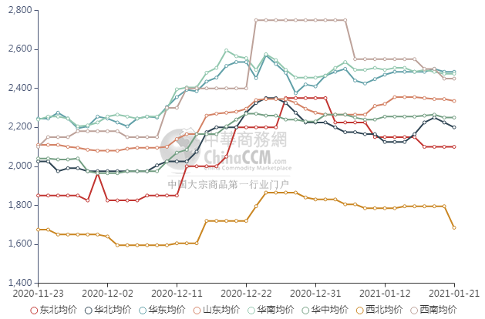

醋酸价格周对比及走势图

醋酸出厂价格对比
单位：元/吨
产品名称 | 地区 | 省份 | 生产厂家 | 2021/1/21 | 2021/1/14 | 均价涨跌 | 价格类型
醋酸 | 华东 | 上海 | 上海吴泾化工有限公司 | 4800 | 4350 | 450 | 出厂价
醋酸 | 华东 | 山东 | 华鲁恒升 | 4500 | 3950 | 550 | 出厂价
醋酸 | 华东 | 山东 | 山东兖矿国泰集团 | 4600 | 3980 | 620 | 出厂价
醋酸 | 华东 | 江苏 | 江苏索普(集团)有限公司 | 4900 | 4900 | 0 | 出厂价
醋酸 | 华中 | 河南 | 河南驻马店顺达化工 | 0 | 0 | 0 | 出厂价
醋酸 | 华北 | 河北 | 河北建涛忠信化工有限公司 | 4400 | 3950 | 450 | 出厂价

醋酸市场价格对比
单位：元/吨
产品名称 | 地区 | 省份 | 2021/1/21 | 2021/1/14 | 均价涨跌 | 价格类型
醋酸 | 华东 |  | 4825 | 3900 | 925 | 市场价
醋酸 | 华东 | 山东 | 4475 | 3865 | 610 | 市场价
醋酸 | 华东 | 江苏 | 4900 | 3825 | 1075 | 市场价
醋酸 | 华东 | 浙江 | 5100 | 3975 | 1125 | 市场价
醋酸 | 华北 |  | 4450 | 3925 | 525 | 市场价
醋酸 | 华南 |  | 4450 | 3875 | 575 | 市场价

醋酸市场价格走势图
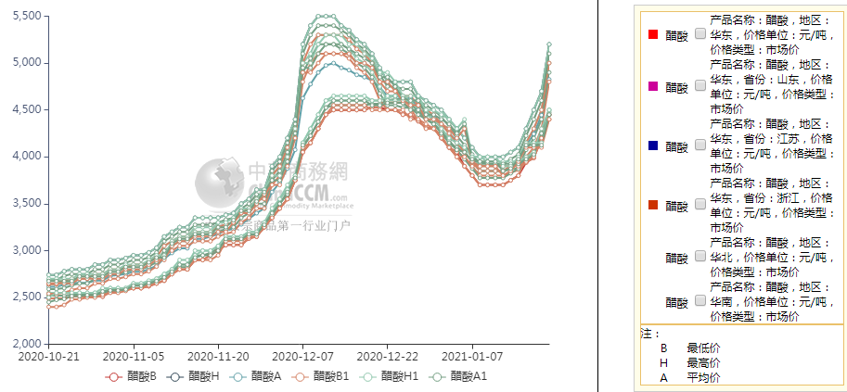

甲醇港口库存及指数图
单位：万吨
区域 | 1月13日 | 1月20日
江苏 | 65.91 | 58.1
浙江 | 17.9 | 27.3
华东总计 | 83.81 | 85.4
广东 | 9.17 | 7
福建 | 4.99 | 3.92
华南总计 | 14.16 | 10.92
港口总计 | 97.97 | 96.32

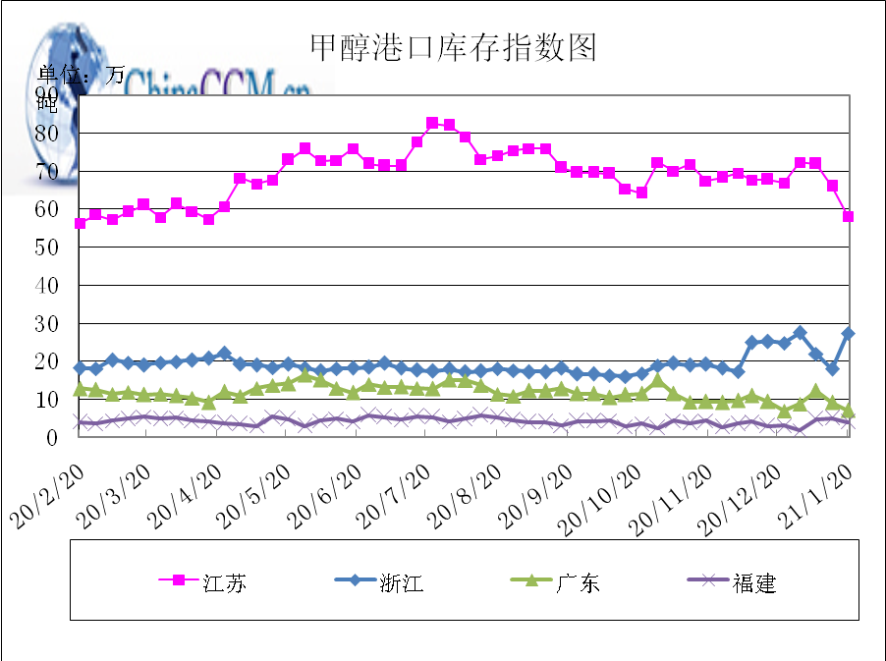

期货市场

开盘：
甲醇期货开盘：2021年1月21日（星期四）郑州商品交易所甲醇期货主力合约MA2105开盘2265，截稿前新价2285，成交55万余手。

收盘：
甲醇期货收盘：2021年1月21日星期四，今日郑州商品交易所甲醇期货主力合约上涨，尾盘收阳。今日MA2105合约开盘于2265元/吨，最高价为2328元/吨，最低价为2257元/吨，尾盘收于2318元/吨，较上一交易日涨25，涨幅为1.09%，今日合约成交量为1443003手，截止收盘MA2105合约持仓量为1081298手，较上一交易日减少66783手。

中商网评

本周国内甲醇市场回顾及后市预测
中商网讯：本周, 甲醇市场价格下调，整体气氛一般。山东地区甲醇市场下调;华中地区甲醇市场偏弱运行;华北地区甲醇市场震荡走势;西南地区甲醇市场下滑;西北地区市场弱势下行，交投气氛平稳。受疫情影响，部分装置进入检修，供应略有收紧，整体交投气氛尚可。部分下游临近假期，接货情绪谨慎，周边市场多走弱为主。
本周四国内各地区具体甲醇行情如下：

华东市场：

江苏：江苏常州、江阴等地进口货出库报盘在2480-2490元/吨附近，气氛平稳，早盘成交待跟进。

安徽：安徽地区甲醇市场盘整，下游维持按需接货，业者心态谨慎，部分企业对外报盘在2330-2380元/吨左右。

浙江：浙江宁波港口主要一手商家表示，今日甲醇出库报盘稳定在2540-2550元/吨。业者心态观望。

山东：山东中东部出厂报价部分下调50元在2350-2400元/吨附近；东营、淄博等周边贸易商谈参考价2200-2220元/吨，部分业者维持心态观望，市场交投气氛稍显一般。山东南部企业出厂报价下调10元在2270元/吨。临沂送到2250-2260元/吨附近，下游需求清淡，市场气氛一般。

华中市场：

河南：河北甲醇市场走势一般，石家庄及周边企业出厂集中在2200元/吨（现金），下游甲醛集中停车，且用户当前对价格仍有抵触，成交一般；唐山参考价格在2175元/吨。

两湖：两湖地区甲醇市场盘整，下游接货按需，业者观望为主，湖北企业主流商谈2400-2430元/吨左右；湖南地区部分贸易商报盘2570-2580元/吨左右。

东北市场：

东北地区甲醇市场盘整，黑龙江企业主流出货在2100元/吨左右，主要贸易商对盘锦送到报盘在2200元/吨左右。

华北市场：

河北：河北甲醇市场走势一般，石家庄及周边企业出厂集中在2200元/吨（现金），下游甲醛集中停车，且用户当前对价格仍有抵触，成交一般；唐山参考价格在2175元/吨。

山西：山西甲醇市场平稳为主，主流在1960-2220元/吨：晋城主流在2210-2220元/吨，有略低价格在2180元/吨；临汾主流稳定2020-2040元/吨；长治企业今零售报价稳在2200元/吨；吕梁企业执行合同；大同最新价格在1990元/吨。

华南市场：

广东：华南港口甲醇现货早间走高，BP库和百安库进口货报盘在2470-2480元/吨，成交一般。

西南市场：

川渝：西南地区甲醇市场盘整，下游按需接货，部分企业主流出货价格在2350-2400元/吨，成都部分贸易商商谈2320-2340元/吨左右。

西北市场：

内蒙古：内蒙古地区北线价格在1850-1880元/吨，南线部分价格集中在1920元/吨，交投气氛平稳。
陕北：陕西地区陕北市场价格在1850-1940元/吨附近，关中市场价格在2100-2220元/吨，部分供货给烯烃。

后市预测：
短期国内甲醇市场或继续呈差异化走势。后期仍需关注外围宏观影响因素、下游需求情况、期货盘面走势、上下游库存情况及运费水平等。

本周国内冰醋酸市场回顾及后市预测
本周，醋酸价格稳中上行。索普装置基本恢复，但工厂主要出口或者供应合约，可销售货源有限，天津渤化永利仍在停车，受运输等方面的影响，西北货源流入内地有限，河南顺达停车后，市场货源供应进一步缩紧，下游客户和贸易商积极采购，部分醋酸工厂库存紧张限量发货，贸易商可销售货源有限，多小单报盘，主流行情大幅走高。

价格行情方面本周山东价格4475元/吨，较上周上涨610元；江苏价格4900元/吨，较上周上涨1075元；浙江价格5100元/吨，较上周上涨1125元；华北价格4450元/吨，较上周上涨525元；华南价格4450元/吨，较上周上涨575元。

后市预测：基本面利好，短期市场仍有采买备货需求，预计醋酸市场行情仍看涨势。

国际市场

甲醇：西北欧甲醇现货市场快报

1月20日，欧洲甲醇现货市场价格从1月18日开始持续上涨。标准普尔全球普氏能源资讯(S&P Global Platts) 1月20日评估了鹿特丹甲醇现货价格为319欧元/吨FOB LC5-30，比1月19日上涨10.50欧元/吨，因为现货的购买兴趣仍在继续。当天的交易活动有所增加，整个欧洲价格都在上涨。至少听到了八笔交易,2月现货在312欧元/吨，随后有1月货物的成交在321欧元/吨，2月份1000吨的货物价格在315欧元/吨，最后一笔1000吨的成交在319欧元/吨。由于2020年第四季度现货购买量较低，欧洲的需求有所增强，因为低价格环境支持了鹿特丹甲醇库存较低。一位消息人士称，支撑价格回升的需求不多，主要是由于买盘的低价上行。该消息人士补充称，西方和亚洲的产量被认为是健康的，预计春节后价格将回落。

甲醇：亚洲甲醇现货市场快报

从1月17日开始的一周，印度甲醇市场的基本面出现了变化，因为现货市场进口货物成本的上升掩盖了该国相当停滞的本地市场。两名消息人士称，有关进口货物的贸易谈判本周升温，预计在2月底或3月初交割的5,000-10,000吨货物的出售迹象介于390- 400美元/吨之间，尽管这家中东供应商不确定未来两个月的货物供应情况，而且据说1月20日已停止销售。这一价格在印度进口商中引起了不同的反应，一些市场参与者表示，考虑到当地市场的情况，370-375美元/吨以上的价格是不可行的。在市场对供需平衡看法不一的情况下，一些进口商还表示，他们将等待中东供应商提供更多的价格。与此同时，印度西海岸充足的库存使得出罐价格不受进口谈判的影响。坎德拉港的国内出罐价格约为29卢比/公斤，本周稳定。在东南亚，印尼出现了一些购买兴趣，因为他们的供应商Kaltim甲醇工业公司(Kaltim Methanol Industries)自1月5日重新启动以来，将71万吨/年的工厂的负荷降低到80-85%。现货很少，但中国转口货物的销售价格在385美元/吨CFR东南亚。

甲醇：美国甲醇现货市场快报

1月20日，美国甲醇市场现货价格走强，商谈气氛稳定。市场消息来源称，随着特立尼达的一个甲醇装置在1月上半月增加了产量，市场上的供应继续增加。1月现货甲醇被评估为107美分/加仑FOB USG，108美分/加仑FOB ITC。2月现货甲醇也被评估为108美分/加仑FOB USG，报价为112美分/加仑FOB ITC 。维持当前的市场结构，即即期和远期月价格之间存在1美分/加仑的溢价。无论是1月还是2月，现货都没有出现新交易。市场消息人士称，随着区域供应的增加，出口预计也将增加，特别是对中美洲和拉丁美洲的出口。本月早些时候，也有传言称，美国的一些供应可能会流向欧洲西北部，但美国墨西哥湾沿岸与阿姆斯特丹-鹿特丹-安特卫普(Amsterdam-Rotterdam-Antwerp)枢纽之间的差距仍然太小，仅为8.90美分/加仑，不足以刺激出口。

甲醇：欧美亚市场收盘价

日期 | 产品名称 | 价格类型 | 最低价 | 最高价 | 均价涨跌 | 价格单位
2021-01-20 | 甲醇 | CFR东南亚 | 381 | 383 | 0 | 美元/吨
2021-01-20 | 甲醇 | CFR中国 | 306 | 308 | -2 | 美元/吨
2021-01-20 | 甲醇 | FOB美国主港 | 106.75 | 107.25 | 1 | 美分/加仑
2021-01-20 | 甲醇 | FOB鹿特丹 | 318.5 | 319.5 | 10.5 | 欧元/吨
2021-01-20 | 甲醇 | 中国国内 | 2474 | 2476 | -32 | 元/吨

甲醇：欧美收盘价格走势图
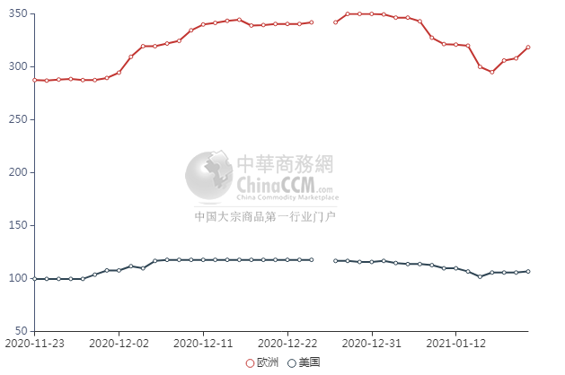

甲醇：亚洲收盘价格走势图
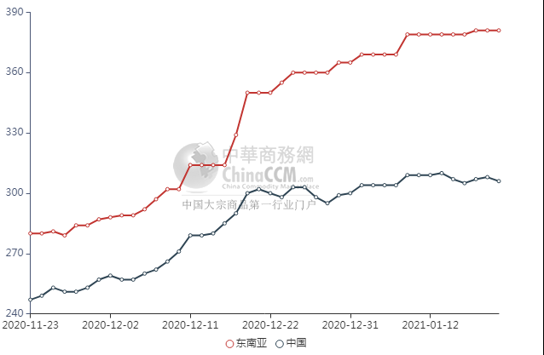

更多精彩敬请关注：中华商务网
返回本期目录

